# 相机支架

## 一、目的

使借用的各种相机都能够安装到这个支架上。包括枪机，人脸识别机等等。

## 二、支架设计

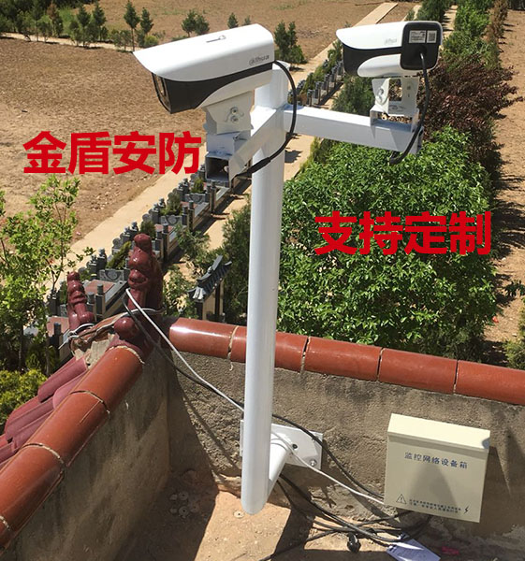

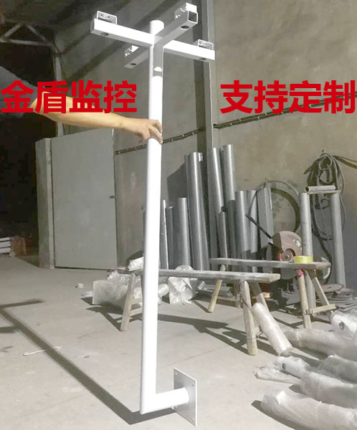支架与上图类似。

具体尺寸：

（1）底部为长方形，长 * 宽：1.5 * 1 （单位：m）

俯视图如图，中间圆形为可伸缩铁管

（2）圆柱铁管

可伸缩圆柱，最高为2.5m；

黄色为旋钮，可用来控制高低

（3）长方体铁管

在铁管顶部，长度40 ～ 60 （单位：cm）

和铁管一样,要求可伸缩，并且可以从圆柱铁管上拆卸

（4）整体

用来安装枪机，具体的支架用相机自带的。

长方体铁管上安装相机的孔径尺寸由相机自带的支架决定。

用来安装特殊功能的相机，安装方式采用厂商默认的安装方式

绿色的长方形为铁片，要求可拆卸，尺寸：40 * 40 （单位：cm）